Ishod 1

# Sto je projekt, navedite sve karakteristike projekta?

Projekt je nešto što ima definiran novac, vrijeme, ciljeve, članove tima, voditelja projekta…

Karakteristike projekta su definirani pocetak i kraj, te definiran obuhvat i potrebni resursi.

# Definicija datuma pocetka projekta, zasto je vazan pocetak projekta?

Pocetak projekta je onaj tren kada se odredi sluzbeni datum pocetka projekta ili onaj tren kada se odabere voditelj projekta.

Vaznosti pocetka projekta su planiranje, financije, usporedba s drugim poduzecima.

# Definicija datuma zavrsetka projekta, zasto je vazan zavrsetak projekta?

Projekt zavrsava kada nestane financija, sluzbenim datumom zavrsetka projekta ili kada voditelj  
odluci da je projekt gotov.

Vaznosti zavrsetka projekta su implementacije, prelazak na podrsku, odjava projekta.

# Kako se dijele projekti, navedite vrste i tipove projekata?

Dijele se prema vrsti, krajnjim korisnicima i prema stupnju kompleksnosti i poznavanja od strane  
tima za provedbu.

-Vrsti: to su strateski, projekti za produzenje ili poboljsanje postojecih projekata, istrazivacki  
projekti za razvoj novih ideja.

-Krajnji korisnici: to su vanjski klijenti, unutarnji klijenti i oboje.

-Prema stupnju kompleksnosti i poznjavanja od strane tima za provedbu: to su rutinski, rutinski svima osim pojedincu ili manjini, nov svima osim pojedincima i potpuno inovativni.

# Sto su programi, kako se njima upravlja?

Program je skup projekata.

Programom se upravlja kao grupom radi dobivanja uspjesnog rezultata.

# Sto su portfelji, kako se njima upravlja?

Portfelji su skup dionica koje posjeduje neki pojedinac ili tvrtka.

Za upravljanje portfelja postoje razni alati, preko kojih prodajete i kupujete razne dionice.

# Tko je voditelj projekta?

Voditelj projekta je osoba koja je odgovorna za cijeloukupni razvoj projekta.

Njegova uloga je da vodi clanove tima, da upravlja rasporedom kako bi se projekt dovrsio na vrijeme, da planira razvoj projekta, da identificira moguce rizike…

Ima odgovornost prema ljudima i odgovornost prema projektu.

# Sto je projektni tim?

Projetki tim je sastavni dio svakog projekta, to je tim ljudi koji rade na realizaciji projekta.

Sastoji se od menadzera projekta, clanovi za upravljanje projekta i drugih clanova koji pridonose projektu.

# Tko je sponzor?

Sponzor je osoba ili organizacija koja financira projekt.

Postoje izvrsni i projektni sponzori.

Izvrsni sponzor ima krajnji autoritet, financira projekt, odobrava glavne zahtjeve.

Projektni sponzor je opcionalna pozicija, rijesava velike zahtjeve s izvrsnim sponzorom.

# Tko su stakeholderi?

Stakeholderi su svi oni koji imaju utjecaj na projekt.

Stakeholderi mogu biti banke, investitori, partneri, musterije…

Primjer stakeholdera su restorani koji bi ulagali u moju aplikaciju i bi imali pravo zatraziti funkcionalnosti na mojoj turistickoj aplikaciji.

Sto organizacija ima vise stakeholdera, to je vjerovatnije da ce otkriti probleme unutar sebe, ali ce ih i lakse ukloniti.

# Sto je upravaljanje projektima?

Primjena znanja, vjestina i alata kako bi se ispunili zahtjevi projekta.

# Sto je metodologija?

Je znanstvena disciplina koja se bavi proucavanjem znanstvenih metoda

# Zasto koristiti metodologiju upravljanja projektima?

Jer se projekt bolje, brze i jeftinije izvrsi.

Zbog ponovljivih procesa, manje gresaka i ponovnog rada, manje vrijeme za pokretanje novih projekata i laksi transfer znanja.

# Vrijednosti upravljanja projektima?

Brze i jeftinije dovrsavanje projekata ponovnim koristenjem resursa.

Bolja predvidivost realizacije projekta.

Rjesavanje rizika prije nego se problemi pojave.

# Zasto svi ne koriste metodologiju za upravljanje projektima?

Zahtjeva investiciju vremena i angazmana, losa iskustva iz proslosti, strah promjena, strah clanova tima od kontrole, nema vjestina i strucnosti u metodologiji.

# Razlika izmedu projekata i produkata?

Produkt je finalan proizvod projekta, a projekt je proces kojim se dolazi do produkta.

# Faze zivotnog ciklusa?

* Početna faza – Utvrditi željene ishode. Izraditi poslovni slučaj. Utvrditi opseg projekta. Dobro započeti projekt.
* Faza planiranja- Imenovati osnovni projektni tim. Razraditi opseg projekta. Isplanirati rad.
* Provedbena faza – Koordinirati provedbu projektnih planova. Ostvariti rezultate.
* Završna faza – Koordinirati formalno prihvaćanje projekta. Izvijestiti o uspješnosti projekta. Zabilježiti stečena znanja i preporuke nakon projekta. Zaključiti projekt na administrativnoj razini.

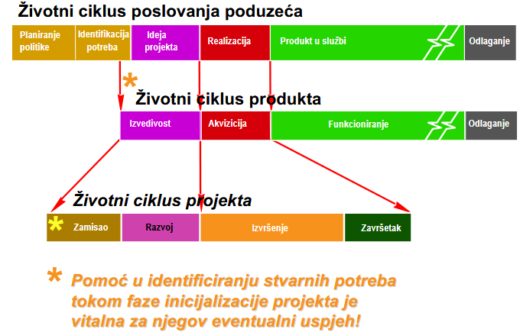

# Sto je definicija projekta-povelja projekta?

Dokument koji definira projekt u smislu ciljeva, obuhvata, rizika, pretpostavki.

Predstavlja aktualnu definiciju projekta.

# Definirajte sto je svrha?

Svrha je motivacija, primjer radim po ljeti, kako bi platio godinu faksa na algebri da bi unaprijedio svoje znanje.

# Definirajte sto su ciljevi (SMART)?

Dogadaji koji opisuju sto ce odredeni projekt postici, pdnosno odreduju uspjesnost projekta.

Specific - Izrada specificne aplikacije

Mesurable - Da se aplikacija izradi u odredenom roku

Achievable - Da dostignemo visoku ocjenu aplikacije

Realistic - Da aplikacija izade na trziste

Time-based - Da se aplikacija zavrsi u godinu dana

# Sto je obuhvat (opseg)?

Obuhvat znaci sadrzavati elemente na istom mjestu.

Projekt izrada mobilne igrice obuhvaca vise elemenata. Obuhvaca: dizajn, programiranje, marketing, responzivnost…

# Što je unutar obuhvata, a što je izvan obuhvata (opsega)?

Unutar obuhvata je sve što moramo odraditi u projektu i sve ono za što moramo imati definiran budžet projekta.  
Izvan obuhvata je sav onaj posao koji ne radimo u projektu, ali je nužan da bi projekt imao smisla i da bi se projekt mogao isporučiti kao cjelina.  
PRIMJER:Programiramo neku aplikaciju, a sponzor kaže da će on osigurati infrastrukturu (računala, urede, servere – sve što nam treba). U ovom projektu izvan obuhvata je najam ureda, osiguravanje računala i infrastrukture, a unutar obuhvata je naš rad i izrada aplikacije.

U budžetu je samo potreban budžet za nas i naše djelatnike koji će isprogramirati aplikaciju.

U budžetu neće biti najam ureda i nabava računala.

# Procjena angazmana, troskova i trajanja.

Za primjer uzimam dizajniranje mobilne aplikacije. Dizajniranje aplikacije bi trajalo mjesec dana di bi bio zaduzen 1 programer, koji bi radio 8 sati na dan, te trosak bi bio 10 000kn za dizajn.

# Definirajte trostruko ogranicenje?

Medusobna povezanost troskova, vremena i obuhvata.

Na primjer ako se poveca obuhvat to uzrokuje ili povecava trosak, ili pomice vremenski rok zavrsetka ili oboje.

# Sto su pretpostavke?

Pretpostavke su tvrdnje za koje se vjeruje da su tocne.

Primjer je to da ja pretpostavljam da prolazim ovaj ispit

# Sto su to rizici?

Dogadaj ili uvjet koji bi se trebao dogoditi s vjerovatnoscu da se nece pojaviti.

Rizici su van potpune kontrole projektnog tima

Naprimjer prezentiram aplikaciju ispred investitora, te postoji rizik da bas u tom trenutku se pojavi rijedak bug i aplikacija se crasha, te zbog tog rizika, investitori ne zele uloziti u aplikaciju jer misle da nije gotova.

# Objasniti razliku izmedu rizika i pretpostavki?

Razlika je u utjecaju na projekt. Pretpostavlka tezi k tome da je pozitivna vjerovatnost dogadaja, a rizik tezi k tome da je uglavnom negaticna vjerovatnost dogadaja.

Primjer je da ce pretpostavka biti da ce aplikacija biti trazena, a rizik da ulozeno vrijeme u razvoj aplikacije, da ce biti uzaludan.

# Sto su to ogranicenja?

Dogadaji, uvjeti ili neke limitacije koje su izvan kontrole projektnog tima. Nisu nuzno problemi ali mogu biti.

Primjer: financijsko ogranicenje ili ugovoreno vremensko ogranicenje.

# Sto je OBS struktura?

OBS je hijerarhijski model koji opisuje ustroj organizacije, te podjelu ljudi prema timovima.

# Sto je to organizacijska struktura i koji tipovi postoje?

Organizacijska struktura je nacin na koji su zaposlenici u organizaciji rasporedeni s ciljem rjesavanja projekata. Postoje 3 tipa: funkcijska, projektna i matricna organizacijska struktura.

# Definirajte funkcijsku organizacijsku strukturu?

Zaposlenik ima samo jednog nadredenog.

Zaposlenici su grupirani prema specijalnostima.

Informacije se razmjenjuju hijerarhijskim kanalima

Primjer tvornica automobila: svaki zaposlenik na traci i odjelu radi specifican posao koji ima svog funkcionalnog menadzera

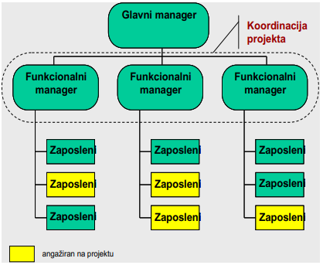

# Definirajte projektnu organizacijsku strukturu?

Timovi se grupiraju po projektima

Clanovi tima odgovaraju iskljucivo voditelju projekta

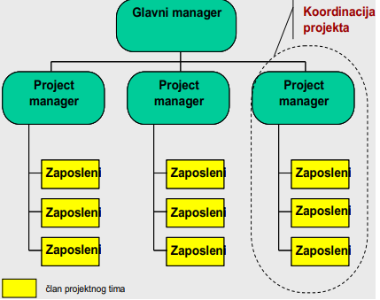

# Definirajte slabu matricnu organizacijsku strukturu?

Zadrzava karakteristike funkcijske organizacije

Koordinator porjekta ima koordinativni karakter, te nema stvarnih ovlasti nad resursima

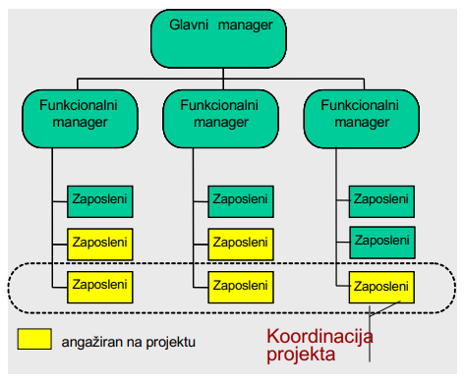

# Definirajte balansiranu matricnu organizacijsku strukturu?

Imenovan je voditelj projekta, ali to nije njegov iskljucivi posao.

Clanovi tima odgovaraju voditelju projekta, za posao koji odraduju na projektu.

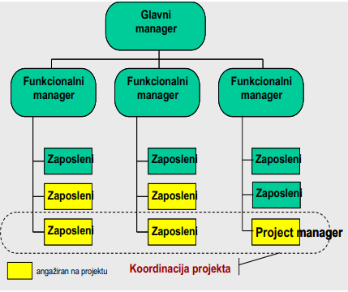

# Definirajte jaku matricnu organizacijsku strukturu?

Voditelj projekta, to mu je iskljuciv posao.

Postoji i administrativno osoblje potpuno posveceno administriranju projekta.

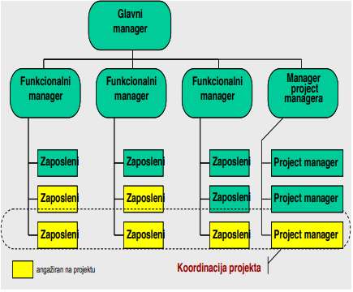

# Definirajte ulogu ureda za upravljanje projektima (PMO)?

Uloga ureda je centralno administrativni centar za implementaciju i koordinaciju projekata.

-Savjetodavna funkcija: Definiranje i implementacija PM standarda, ukljucujuci i obuku.

-Kontrolna funkcija: Dokumentacijski centar za sve projekte.

-Strateska funkcija: Upravljanjem portfeljem projekata, programima i projektima.

Ishod 2

# Što je kritični put?

To je najduži slijed aktivnosti koji određuje ukupno trajanje projekta. Ukupna vremenska rezerva kritičnog puta jednaka je 0. (TF = 0) Promjena u trajanju jedne kritične aktivnosti uzrokuje promjenu trajanja cijelog projekta.

# Vrste veza?

Finish – Start = kada aktivnost A završi, aktivnost B može početi

Start – Start = kada aktivnost A počne, aktivnost B može početi

Finish – Finish = kada aktivnost A završi, aktivnost B može završiti

# Što su veze s odgodom?

To su FS, SS i FF veze koje između sebe imaju određenu odgodu u danima. Npr:

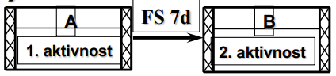 - > B može početi 7 dana nakon završetka A (FS veza)

# Sto je CPI?

  
Postotak potrošenog novca u odnosu na planirano.

# Sto je SPI?

  
Postotak potrošenog vremena u odnosu na planirano.

# Sto je IPMA?

IPMA (International Project Management Association) je svjetsko udruženje koje okuplja nacionalne udruge za project management. Ima funkciju primarnog promicatelja project managementa u međunarodnim sferama kroz mrežu članova nacionalnih udruga za upravljanje projektima diljem svijeta.  
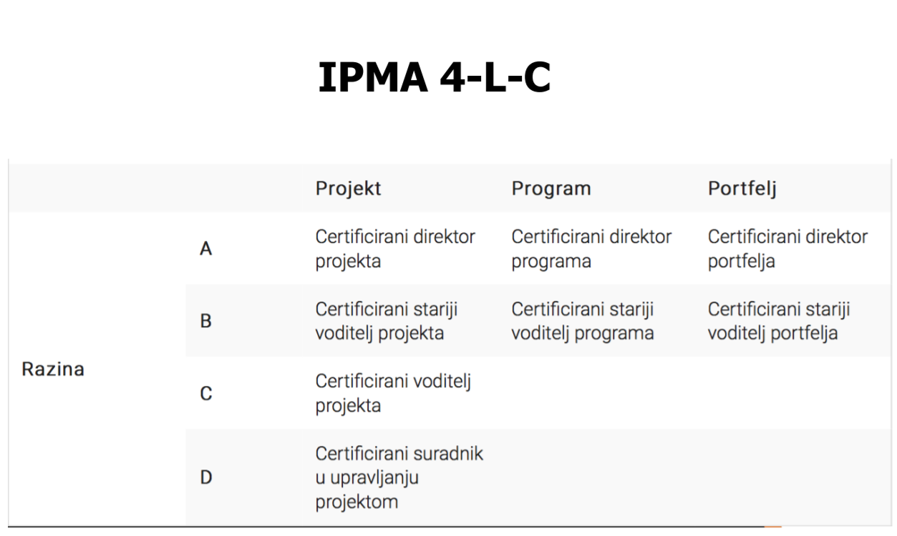

# Sto je PMI?

PMI - Project Management Institute  
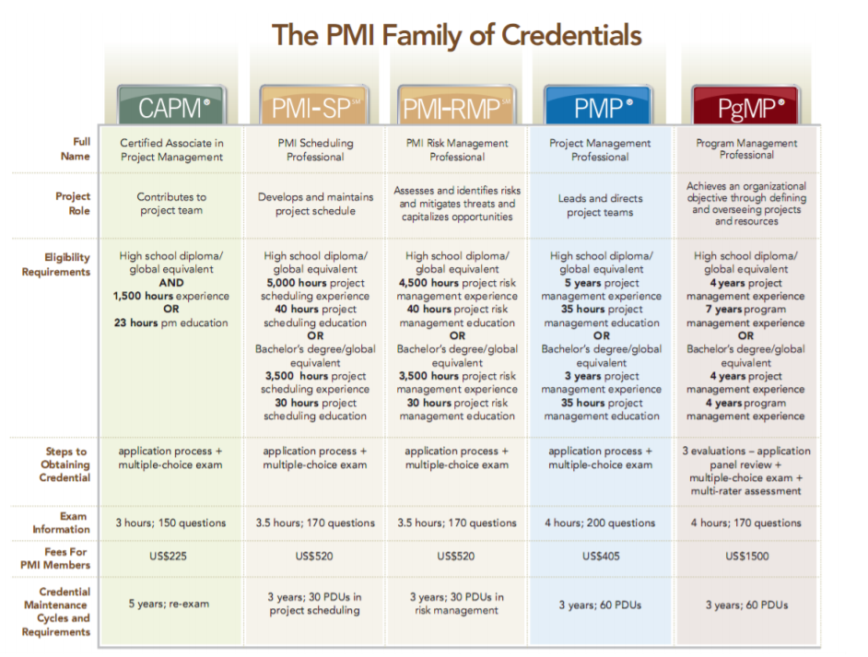

# Gantogram, Profil resursa, Mrezni plan.

Gantogram  
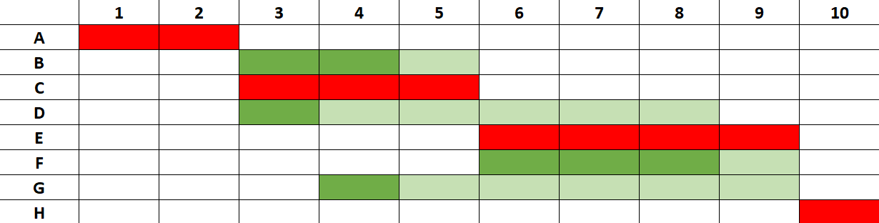

Profil resursa  
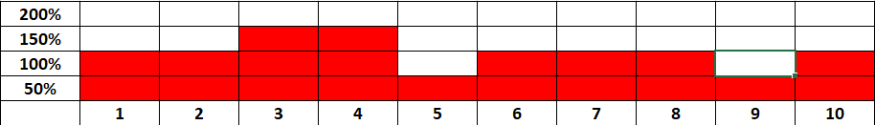

Mrezni plan  
